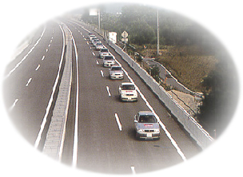
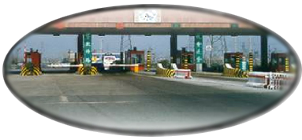
深圳市索威尔科技开发有限公司
地址：深圳市南山区龙联花园15栋2-403室
电话：0755-26001736 26950576
传真：0755-26784286
网站：www.szsoftwell.com
[4车道标准版纲要]
目 录
1．概述 4
1．1．计算机网络收费系统 4
1．2．闭路监控系统： 4
1．3语音通讯系统： 5
1．4电源保障系统： 5
2．收费系统方案设计 6
2．1设计原则 6
2．2设计依据 6
2．3 系统设计目标 6
2．3．1．系统功能： 6
2．3．2．系统的先进性： 7
2．3．3．系统的可靠性： 7
2．3．4．系统效率： 7
2．4 收费系统方案综述 7
2．4．1．收费制式 7
2．4．2．收费方式 7
2．4．3．系统规模 8
2．4．4．收费过程 8
3．系统结构及功能 9
3．1．收费车道控制系统 9
3．1．1．系统组成： 9
3．1．2 系统功能 9
3．2．计算机管理系统 10
3．2．1．系统组成 10
3．2．2．系统功能 10
4．电视监控系统 12
4．1 功能概述 12
4．2 系统结构 12
4．3内部有线对讲系统 14
4．3．1系统功能 ： 14
4．3．2系统结构 14
5．系统软件 15
5．1.系统软件功能： 15
5．1．1.上端管理软件功能： 15
5．1．2下端控制软件功能： 16
5．2.系统软件构成 17
5．2．1.网络操作系统： 17
5．2．2．上端管理软件： 17
5．2．3下端控制软件： 17
5．3.数据库： 17
5．4.软件特点： 18
5．4．1.上端管理软件特点： 18
5．4．2.下端控制软件特点： 19
6．主要设备性能指标 19
6.1.车道控制器 19
6.2.票据打印机 20
6.3.磨砂不锈钢收费专用键盘 21
6.3.视频汉字字符叠加器 21
6.4.车辆检测器 22
6.5.自动快速栏杆 22
6.6.顶棚信号灯 23
6.7.彩色摄象机 24
6.9.硬盘录像机 24

1．概述

本方案根据道路营运特点及收费管理需求而制定，旨在向公路管理部门提供有关收费管理、交通量统计和财务管理的现代化手段，以增强对收费工作的有效监督和管理，最大限度地减少收费漏洞——收费流失和人情车等；同时，以较科学的收费模式设计使收费服务时间尽可能短，收费过程尽可能简化，降低收费员负荷，提高工效，增加过站的交通流量能力和交通管制水平。
本收费系统由收费计算机网络系统、车道收费控制系统、视频监控系统（CCTY系统）、语音对讲系统和电源保障系统组成。

1．1．计算机网络收费系统
1）、满足双向4车道收费。
2）、票证管理，废票处理。
3）、报表输出，打印收费班报、日报、月报、交通量统计等。可以备份、传输。
4）、能够进行收费标准、口令、权限等设置。
5）、信息查询：
可以查询个人、班组某日、月、年的情况，也可查询收费站某一时刻的情况，并将查询结果打印出来。查询具有权限限制。

1．2．闭路监控系统：
1）、摄像功能：收费亭、监控室、车道定焦摄像，广场变焦云台摄像；

2）、显示功能：摄像图像在监控室显示；

3）、字符叠加功能：将车辆类型、金额、时间等实时叠加到对应图像视频上；

4）、画面分割功能：将多路图像分割显示在一个显示器上，便于监控；
5）、录像功能；
6）、站长室二级监控；
7）、中央控制及视频切换功能；
8）、视频分配功能。

1．3语音通讯系统：
1)、监控室与收费亭、站长室通讯联系。
2)、主机能监听分机方对话，能实现单路或多路同时免提通话。

1．4电源保障系统：
1)、保证供电连续、稳定。
2)、在线式UPS。
3)、电池后备时间≥30分钟
4)、后备柴油发电机。

2．收费系统方案设计

2．1设计原则
按照国家有关标准规范和技术规定精心设计,采用现代先进技术和设备。
根据当地收费站的交通流量状况和收费管理工作要求和特点,设计的系统力求经济、实用、安全、可靠，以达到质量优、投资省和效果好。
材料选择满足机电工程标准的性能技术指标要求。

2．2设计依据
《X X收费站电子监控系统及计算机系统主要功能》
《公路工程技术标准》[JTSO1-88]
《工业电视系统工程设计规范》[GBJ115-87]
《通信局[站]电源系统总技术》[邮电部暂行规定XT005-95]
《计算机软件开发规范》[GB8566-88]
《电工电子产品应用环境条件有气候防护固定使用》[GB 4789.3-90]
《电工电子产品应用环境条件无气候防护固定使用》[GB 4789.4-90]
《低压配电装置及线路设计规范》[GBJ54-83]
关于执行《公路工程技术标准》中若干问题的通知
中华人民共和国道路交通管理条例

2．3 系统设计目标
系统以实用、可靠为目标，保证正确收费和最大限度地堵塞财务漏洞，力求操作方便、简单，减少交通延误；
系统的软、硬件要具有可扩充性和兼容性。

2．3．1．系统功能：
- 按照车辆类别快速、准确收费；
- 建立各种收费、交通量数据库，利用先进的计算机技术及网络通信技术，提供严密的收费稽查与管理，以及完善的数据统计与信息查询功能，堵塞各种收费漏洞；
- 数据实时采集、存储、查询并与计算机网络互联，提供有效的特殊通行车辆监控措施；
- 实时采集收费车道及收费广场车辆通行和收费全过程的图象信息，采用现代数字图像处理技术，对通行车辆特别是免费车辆的图像作数字式记录，实现图像的计算机编辑、存储、检索、查询及打印。
- 预留上级管理机构对收费站点局域网的远程访问接口功能，以便系统扩展；

2．3．2．系统的先进性：
- 具有成熟、完善的计算机网络体系；
- 具有先进的故障诊断和自适应功能：当网络发生故障时，收费车道能独立工作，当网络恢复正常时，自动追加历史记录，保证数据的完整性；
- 考虑收费系统未来联网和功能延伸需要，本系统的硬件及软件结构具有良好的扩展性和兼容性；

2．3．3．系统的可靠性：
- 系统具有高可靠性，防止人为和自然损害的能力和处理系统故障的后备功能。
- 系统以实用、可靠为目标，保证正确收费和最大限度地堵塞财务漏洞。

2．3．4．系统效率：
- 满足大交通量情况下实时响应时间的要求，具备较高的实时处理速度，车辆缴费平均服务时间为8～14秒。

2．4 收费系统方案综述

2．4．1．收费制式
收费站设计为开放式收费管理系统，即实行在区段内按车型一次性收取通行费。

2．4．2．收费方式
采用人工判车型、人工按键并收取现金、电视监控（将车型、车道号、收费金额、收费员工号叠加在电视图象上）、计算机管理的收费模式。
收费形式为：收费车辆一车一票制；免费车辆；可单车通行也可以车队形式通行。

2．4．3．系统规模
2车道双向收费。车道配备工业计算机、控制设备及监控设备。收费站建立计算机局域网络、收费车道控制系统、电视监控系统、语言对讲系统、电源系统。
站长室设立监控分系统。

2．4．4．收费过程
正常收费车辆：
收费员：
→键入车型→收取通行费→键“确认”→打印收费票据（数据存贮并上传）→栏杆抬起→车辆通过→检测器发回车辆已过信号→栏杆自动落下→等待下次操作→
注释：下划线为收费员操作键盘动作
免费（或月票）车辆：
收费员：
→键入车型→（判断是免费或月卡车）键“免费”或“月卡”→键“确认”（数据存贮并上传）→栏杆抬起→车辆通过→检测器发回车辆已过信号→栏杆自动落下→等待下次操作→
……

3．系统结构及功能

3．1．收费车道控制系统

3．1．1．系统组成：
车道收费控制系统采用工业控制技术、网络传输技术、视频技术，组成数据、图像管理过程控制的综合系统。
收费车道控制系统由车道计算机和车道外设组成，如图：
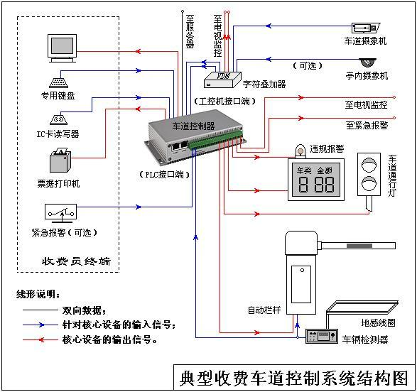

3．1．2 系统功能

1）．信息采集：
车辆通过收费车道时，车道控制系统进行收费数据、车辆缴费过程中图像信息的采集，存储和传输。

2）．阳栅信号灯控制：
收费人员上班时，打开计算机，进入上班状态，阳栅信号灯开启（绿色），下班后，阳栅信号灯关闭（红色）

3）．通道控制：
通过收费人员的操作过程，车道计算机控制栏杆的抬起、落下和停止，以达到正确收费，控制车道畅通的目的。
4）．交通量统计：
通过车辆检测器进行收费车道交通流量统计和征费车辆计数。
5）．票据打印：
取代人工撕票，由票据打印机自动打印收费票据,

6）．身份管理：

收费员凭密码上岗，核对密码无误方可进入收费状态。

3．2．计算机管理系统

3．2．1．系统组成
收费站管理系统局域网络形式采用10M/100MB快速以太网，网络系统采用星型结构；网络通信协议为TCP/IP协议系列；介质访问方法采用TOKEN（令牌访问）；数据传输介质选用5类非屏蔽双绞线（UTP）和同轴电缆。收费站内设有交换式集线器以提高信息交换速度；网络遵循IEE802系列标准，具有较高的安全性及保密性能；网络操作系统采用WINDOWS NT 4.0/Windows2000版本，数据库管理系统采用SQL SERVER FOR NT 7.0/2000版本。
收费站计算机系统由管理计算机、车道计算机、网络服务器，等设备组成。

3．2．2．系统功能
1）．信息收集：
收费站信息收集为主从形式，主机定时轮询各车道计算机，接每个收费车道控制机处理的收费数据，平均延时≤0.1 秒。通信线咯发生故障时，确保数据不丢失。网络通信软件具有校验、容错功能，每站收费车道终端数量可扩充，

2）．数据统计、处理、存贮：
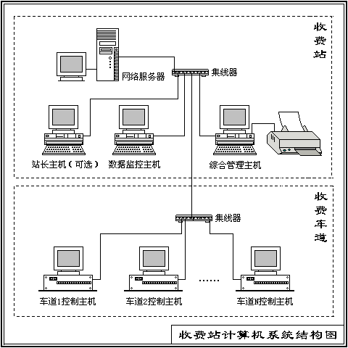
将各车道上传的每辆车的原始数据分车道、分班次存贮。数据的存贮、拷贝由计算机自动完成。任何原始数据均不可更改。

3）．信息显示、查询、检索：
收费站计算机可实时显示当班收费情况。值班员可通过前台操作，查询了解每 个收费员的收费情况，以及每车道的交通流量。查询、检索应以菜单显示提供操作指南。

4）．网络自诊断功能：
通信网络故障时，能自动检测其故障状态，车道收费系统无间隙继续工作，记录数据传输断点，网络正常时补传至网络服务器。

5）．报表输出：
根据收费系统的功能和管理的要求，收费计算机输出收费站收费、交通流量统计及财务等三大类报表的班次、日、旬、月和年统计表；可通过检索随时打印各种报表。

6）．系统自检及状态监视：
系统软件应有容错功能， 并能对系统硬件进行自检，当发现故障时， 立 即显示，并辅以声音提示。系统故障排除后，加电即自动启动，无需其它操作。
收费站控制室应设置车道设备运行批示灯，以得于操作人员随时了解设备的运行状态，保证系统的正常运转。

7）．身份识别：
系统具有识别操作人员身份、防止它人员的误操作和更改数据的功能。

4．电视监控系统

4．1 功能概述
- 提供收费亭内收费员操作全过程的动态彩色图像；
- 提供收费广场通行及收费工作的动态彩色图像；
- 按照车道对应显示亭内图像；
- 利用画面分割技术在主监视器上显示多画面图像；
- 硬盘记录所有动态图像；
- 监控室对广场摄象机的镜头/云台/护罩全功能控制；
- 向收费系统提供视频，抓拍图像编辑、存储、查寻、打印；
- 站长室监视/分控功能。

4．2 系统结构

前端视频输入设备：
- 收费车道亭内摄像机——4台；
- 收费车道摄像机——4台；
- 双路汉字字符叠加器——4台：

——收费员收费操作信息字符实时叠加到输入的视频信号上；
- 广场云台摄像机——2台；
- 财务室监控摄象机——1台；
- 监控室二级反监控摄象机——1台。

监控室监视控制设备：
- 54〞彩色背投电视机——1台：

——8分割显示收费亭和收费车道的8路输入视频；
- 12路硬盘录象机——1台：

——对应广场、收费亭、收费车道、财务室、监控室的12路输入视频，进行数字化硬盘录象；

——彩色双工8画面处理器功能，录象同时可在54〞彩色背投电视机显示8路数字化动态画面；8分割/主画面/画中画等；

——计算机网络技术，局域网信息实时共享功能；可配置双硬盘存储图象数据。

站长室监视控制设备：
- 4路硬盘录象机——1台：

——通过局域网与监控室2台硬盘录象主机共享图象数据，对系统8路视频图象选择，最多可同时监视观看其中的4路图象，并录象；

（该机可使用普通网络PC机，加装相应硬盘录象机软件，不可录象）

——通过网络技术和控制软件权限设置，对广场摄象机云台/镜头/防护罩控制；
- 17〞纯平彩色显示器——1台：

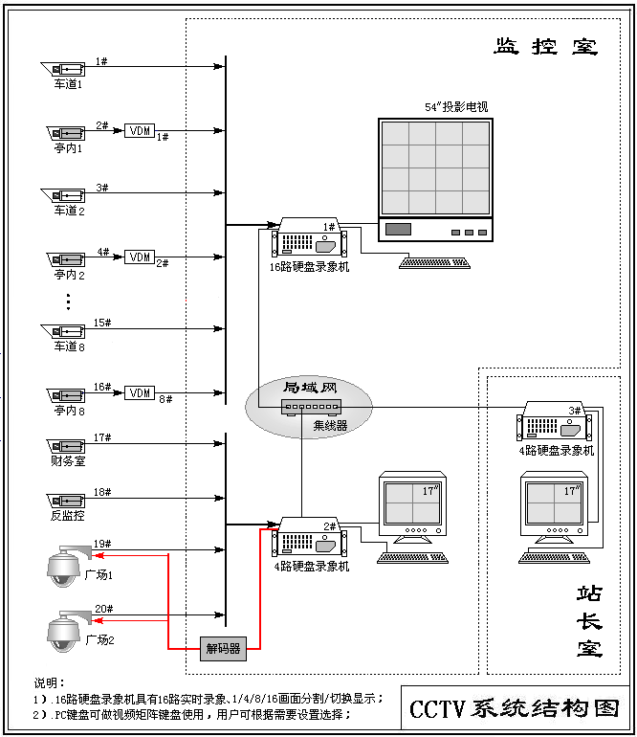
——显示主机操作选择的图象画面。

4．3内部有线对讲系统

4．3．1系统功能 ：
1)．分机呼叫主机
收费亭分机单独设置，每部分机由一个扬声器/麦克风和一个“通话”按钮组成，镶嵌在收费员操作台上。收费员按下“通话”按钮时， 主控制台响起“蜂鸣”声，并在主控制台有对应显示。主控制台值班员按下“ 通话”按钮后，双方即可通话。

2)．主机呼叫分机
主机单元安装在收费站值班员操作台面上，设有对应每一分机的通话按钮。值班员按下对应于某一车道的“通话”按钮，该车道即被呼叫，收费员按下“通话”按钮双方即可通话。

3)．主机群呼分机（可选：本设计不予配置）
主控台设有“群呼”按钮，按下“群呼”按钮即可同时呼叫各分机；

4）.分机之间不能通话。

4．3．2系统结构
内部有线对讲系统包括主机和收费亭分机。主机设置在收费站控制室。各收费亭、站长室分设对讲分机1台， 为收费站控制室值班员与收费员提供直接的语音通路。
对 讲 机 主 机
车道1对讲分机
车道2对讲分机
……
车道4对讲分机
站长室对讲分机

5．系统软件

5．1.系统软件功能：

5．1．1.上端管理软件功能：
上端软件主要用于收费站管理机完成数据录入、车道监视、数据统计、信息检索、系统维护等操作。本系统通过服务器与各车道控制机相连，从而对系统收费数据及各车道收费情况进行实时监视、查询、统计、分析、图形对比和打印等操作。系统主要由六个模块组成。

1）．数据录入模块
用以对系统各种报表中需人工录入数据的栏位进行数据添加、修改等操作。

2）．系统监视模块
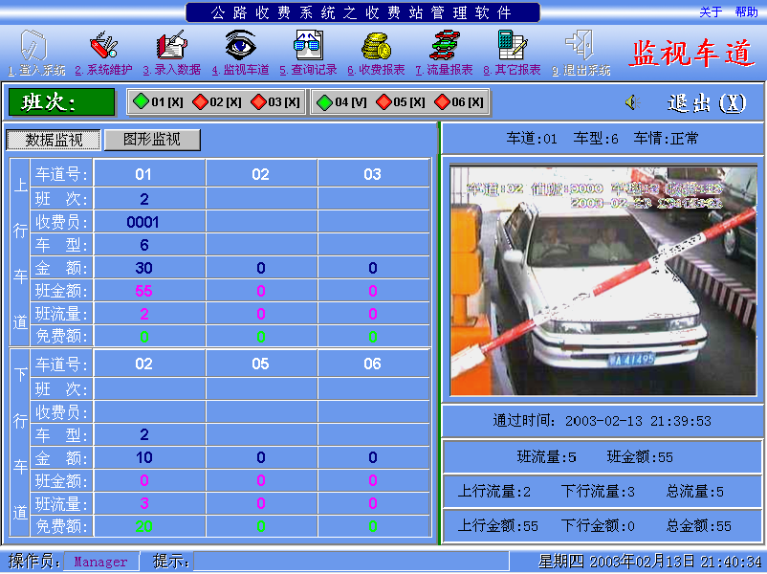
包括实时数据监视、实时图形监视二个子模块，对各班次、各车道的收费及车流量情况和各收费员收费情况进行实时的数据监视。

3）．统计模块
进行各种条件下的收费金额、车流量、收费员值班情况等按不同时间段进行数据及图形统计。

4）．数据查询模块
完成对各种所需信息进行分类、组合检索，并能对检索结果分类汇总。

5）．系统维护模块
只提供给享有最高权限的操作员使用，能对系统进行初始化、车道设置、操作员密码维护、数据整理、费率变更、站名维护等系统操作。

6）．系统退出模块
在用户选择退出时进行核对，用以防止其他无关人员不正常退出系统。

5．1．2下端控制软件功能：

1）．收费车道设备控制、数据采集、图像采集和身份校验等功能。

2）．实现对电动栏杆、费额显示牌、信号灯及车辆检测器的控制。

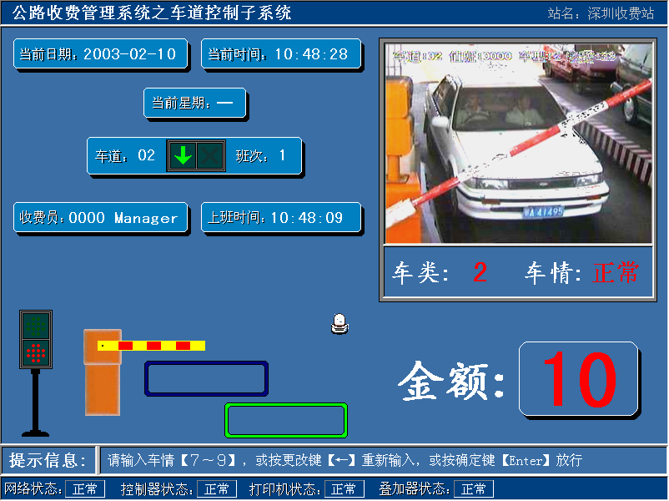
3）．通过键盘输入原始数据，经处理后根据网络状态进行数据上传或本地保存。

5．2.系统软件构成

5．2．1.网络操作系统：
网络操作系统采用目前流行的Windows 2000 Server,它以其强大的功能，对各种协议的支持能力而逐步占据了网络操作系统的领先地位。Windows 2000 Server具有以下特点：
1）． Windows 2000 Server 采用Windows 98用户界面，并继承了Windows 98的主要功能，使得Windows 2000 Server 具有易用性，方便了网络管理操作。
2）． 支持高速LAN的快速文件共享，Windows 2000 Server 引入的对称多处理机制（SMP）对高档服务器硬件具有更好的可扩展性。
3）． 采用结构化的异常事件处理程序负责应用程序和低级错误的处理。通过内嵌的事务日志系统,NTFS为文件操作提供了更佳的可靠性。
4）． 采用由应用程序编程界面扩的基本操作系统客户机/服务器模型，使得Windows 2000具有强大的扩展能力。
5）． 通过一个特定处理器HAL可在不同处理器平台，包括RISC系统之间移植，使得系统具有更好的可移植性。
6）．与美国国防部C₂标准相结合的安全性标准，提供“须知”保护和验证能力；与现有的16位DOS和Windows应用程序以及大多数PC硬件、设备和外围设备兼容，兼容性强。

5．2．2．上端管理软件：
上端管理机和视频处理机采用Windows 98/2000 操作系统作为运行平台。前台管理机软件利用C++或Delphi 4开发，后台数据库语言采用SQL关系型数据库语言。

5．2．3下端控制软件：
车道控制机采用Windows98操作系统为运行平台。控制机软件使用C++或Delphi 4及汇编语言混合开发，充分发挥不同编程语言的优点。

5．3.数据库：
原始数据库根据收费管理的数据量大、数据维护的安全性高、对数据处理与检索的速度要求高等特点，采用了Microsoft SQL Server数据库引擎，它具有如下特点：
1）． SQL Server是在成熟和强大的关系模型中建立的，而关系型模型是 当前最受欢迎的数据存储和数据检索模型。
2）． SQL Server采用目前最流的客户机/服务器模式，其通讯组件使用Windows NT的内置网络组件，使数据通讯更方便、安全、可靠。
3）． SQL Server这种服务器数据库与独立的PC数据库或传统的大型机或小型机数据库的不同之处在于：在网络组件的顶部添加了服务器特有的中介组件，诸如开放式数据库连接(ODBC)后能使不同客户机进行相互连接，方便上层管理中心采用不同的客户应用系统对收费管理分中心所采集的数据进行管理。
4）．在SQL Server的客户/服务器系统中，服务器负责创建和维护表和索引等数据库对象。服务器维持引用的完整性和安全性，确保在出现各种错误时能够恢复操作。
5）．独特的数据库检索引擎，使SQL Server在对庞大的数据库进行处理和检索时，能保证其准确性及高效率。

5．4.软件特点：

5．4．1.上端管理软件特点：
1）．操作简单、人机界面友好。操作方法和各种快捷键设置完全与Window 95相同，使用十分方便。
2）．完善的数据维护功能，可随时对数据库进行添加、整理、删除或根据各种不同条件进行查询。
3）．多级（菜单、文件和记录）保密功能，不同权限的人员只能访问不同的功能模块及报表数据，保证了数据的安全性。
4）．对车道监视采用数字化和图形化两种方式，可根据操作员的不同要求随时进行切换以进行实时监控。
5）．多种报表的生成能满足绝大多数用户的要求，并可通过图形统计功能对数据进行更直观的分析。
6）．系统软件采用模块化设计，可根据用户要求进行不同的封装，以避免不必要的系统资源浪费以降低系统成本。

5．4．2.下端控制软件特点：

结构简单、组网容易、系统性能价格比高；
便于控制和管理、系统维护方便；
系统平均延时小，实时性好，从而保证收费信息的及时上传；
有利于结构化布线，且数据采用多级备份，以提高数据安全性。
对网络无依赖性，自动检测网络工作状态，在网络故障的情况下，能自动下网运行并在网络恢复时自动上网；
根据要求提供多种收费方式；
提供收费信息显示功能，并辅以语言提示，方便通行者。

6．主要设备性能指标

6.1.车道控制器
- 工业控制计算机最低配置：无源主板/C900/256M/40G/显卡/网卡/视频捕获卡
- 单片微机控制多路输入、输出口，可适应驱动各种不同的负载及检测、受控于各种输入设备。
- 大功率光耦隔离固态继电器，适合直接控制操作频繁使用220V电源的负载：电动栏杆、交通信号灯等。
- 多路光耦隔离输入可避免各种电磁干扰。
- 扩展多路RS232通讯接口，用于各种外设与车道控制机的信息传送及控制。
- 所有的电源及通讯口的接收、发送端都加有指示灯 ，显示各种外设的工作状态。
- 机内大功率可控硅稳压源负载能力强，主板开关电源二次稳压，稳定可靠。
- 装有国际通用的接线端子、保险端子、开关端子等组成的配电盘，能安全方便地与各种外设连接及维护。
- 可控制交通信号灯的转换及电动栏杆的升、降。
- 可通过RS232口分别对报价器、费额显示屏进行控制，自动报出车型类别、收费金额及问候语。
- RS232口与工控机进行通讯连接实行对操作控制。
- 可通过RS232口与磁卡读写机或IC卡读写器连接进行收费数据的读写。
- 可通过磁卡机或IC卡机对各类级别的操作人员进行身份验证及记录操作者和操作时间。
- 可内置两路车辆检测器，从埋于车道的感应线圈中检测出通行的任何车辆。
- 内置数字感应计数器，可记录通行的车辆次数，最多可记录1×10⁷的车辆次。
- 图像捕捉卡通讯，可对过往车辆实施动态实时抓拍。
- 视频汉字字符叠加器接口，可将实时的车道图像与收费信息叠加。
- 手动栏杆、脚踏报警开关、感应线圈等输入信号检测口及交通信号灯、报警灯、电动栏杆等高压设备的信号输出口，对收费系统的各种情况进行检测、控制。
- 具有多路备用有源（无源）输出口、多路备用输入口及多路及多路备用RS232通讯口，满足系统升级需要
技术参数：
- 车辆感应计数器：1×10⁷辆次
- 继电器输出：8路/电平输出：8路
- 输入信号：4路/
- 通讯接口：3路 RS232
- MTBF：2×10⁶小时/MTTR：1小时
- 条件温度：-10℃～+50℃/相对湿度：45%～95%
- 供电要求：220V±10%（50Hz±1Hz）

6.2.票据打印机
- 9针点阵高速窄行中英文双向打印
- 纸宽可调/打印接口可选
- 缓存：4KB/串口RS232C、20mA可实现寻址模式
- 2路钱箱驱动
- 交流100、120、220、240V、1A、30W
- 3.9kg
- 175（W）×303（D）×1936（H）
- 工作环境：0℃～50℃
- 存储环境：-20℃～70℃
- 打印头寿命：2×10⁸次
- 可靠性：①MCBF：8×10⁶行、
②MTBF：1×10⁴小时
③MTTR：≤小时

6.3.磨砂不锈钢收费专用键盘
- 具有公路收费所需的各种功能，键帽字符酸蚀印刷中文彩色文字，直接标注该键操作功能。
- 外壳为不锈钢，机械强度高。
- 具有防水、防尘及防腐功能。
- 采用了多重屏蔽措施，以确保在强电磁场干扰环境中能可靠使用。
- 电路芯片考究、成熟，可靠性好。
- 按键开关采用高可靠、长寿命机械二段式开关，手感舒适。
- 技术指标：
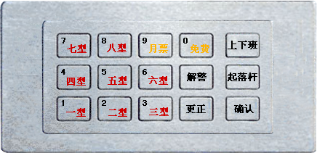
- 电压：5VDC；
- 电流：Max：35mA;
- 工作温度：5-45℃；
- 工作湿度：10-90%RH；
- 开关寿命：>2×10⁷次；
- 防护等级：IP56；
- 接口：PC通用接口

6.3.视频汉字字符叠加器
- 内部FPGA时序逻辑控制，微处理器通信与状态控制，可靠性高；
- 自动检测有无视频输入，无视频输入时蜂鸣报警
- 国标一/二级汉字库，16×16点阵，16×14个字符；
- VDM断电时，视频信号直通RS232、RS485接口，
- 显示内容、位置及属性可编程，提供常用编程工具的链接函数库和编程示例；
- 视频信号输入输出幅度：1V峰-峰值
- 视频输入输出负载阻抗：75Ω
- 视频通道带宽：6MHZ
- 视频通道信噪比：77dB
- 微分增益：>0.4 dB ；微分相位：<2°
- 灰度等级：9级
- 电源：220V±10 %
- 摄像机电源输出：12V或9V可选；
- 功耗：＜2W
- 尺寸：250（宽）X 55(高)X 180（深）

6.4.车辆检测器
- 准确检测车速：≥80KM/H；
- 检测精度：≥99.9%；
- 灵敏度调节/控制器运算单元，检测、判断不同车辆
- 栏杆控制，防砸车感应回弹功能
- 自动补偿温度漂移
- 自适应线圈本底变化
- 高低双频工作方式，抗干扰能力强
- 检测信号输出：正/负脉冲信号/故障检测功能
- MTBF：≥5000小时
- MCBF：≥50万次
- MTTR：≤30分钟
- 使用寿命：≥500万次
- 日运行次数：≥1500次
- 使用环境温度：-20～+70℃
- 湿度：≤95%

6.5.自动快速栏杆
- 开/关时间：1.2秒，
- 扭矩电机和可控硅双向无触点开关MUB正弦控制系统，保证栏杆快速平稳启落
- 弹簧机构平衡栏杆重量/断电时，栏杆自动抬起竖直或手动轻易抬起
- 磷酸盐及烤漆等工艺处理机箱表面，2mm环氧涂层等防腐措施处理金属部件表面
- 自动-手动控制接口
- 按键反应时间：≤0.5秒，连续2.5秒内可连续开或关/杆长：2500～3280mm
- 电源：220V-50Hz
- 功率：60W/重量：50KM/
- MTBF：≥5
- MCBF：≥500000小时
- MTTR：≤30分钟
- 第一次保养周期：≥100万次
- 日运行次数：≥1500次
- 使用环境温度：-20～+70℃
- 湿度：≤95%
- 使用寿命：≥500万次。

6.6.顶棚信号灯
- 红色“×”和绿色“↓”组合
- 600×600（内框）
- 红色光源：ф26（4～6个超高亮度LED）
- 波长：626nm、亮度：≥4000mcd、半功率角≥30°
- 绿色光源：ф26（4～6个超高亮度LED）
- 波长：515～525nm、亮度：3000～4000 mcd、
- 遮阳罩、黑色机箱；防水、防尘、防锈蚀、密封；
- 电源：220V±15﹪，50Hz±3Hz；
- MTBF：10，000小时
- MTTR：1小时
- 温度-20℃～+60℃/相对湿度：10﹪～95﹪

6.7.彩色摄象机
- PAL制式/1/2寸CCD/最低照度要求：0.95Lux(F1.2)
- 自动增益/补偿色滤光片/3维检测自动白平衡
- 镜头C/CS安装方式
- 信噪比大于48Db
- 有效象素数752[水平]×582[垂直]
- 水平分辨力：470 TVL
- 视频处理线路：内置DSP，[9比特]/内部、外部、[完全同步耦合]，电源同步、同步输入：BB或VBS[BNC]/视频输出：VBS（BNC），Y/C[S终端，4芯]
- 自动电子快门：1/50-1/100,000秒

6.9.硬盘录像机
- 工控机，标配40G硬盘，可扩展为4～7个硬盘，通过选配设备可扩展硬盘陈列
- Windows NT或2000平台，运行稳定可靠，每路图象25帧/秒,音视频完全同步；
- 压缩方式：Engine-K 或MPEG4动态码流压缩方式；
- 压缩比：80-180兆/小时/路
- 视频移动报警（可同时布防5个区）、传感器输入报警；
- 录象方式：连续/动态/分时/群组；
- 传输方式：LAN/WAN/PSTN/ISDN；
- 备份方式：DAT磁带/DVD-ROM/MOD/打印机；
- 具有权限管理功能，各路图象帧数可调，可控制云台、镜头；
- 通过亮度、对比度、色度调节优化图像质量；
- 16路的视频输入、输出，单路同步音频输入、输出；单路或多路回放，回放帧数可调；各路录象帧数可调；录象资料具有水印保护功能，不可任意剪切、篡改；拥有电子布防地图功能；
- 工作时间表功能，可安排不同时间段的工作状态进行连续/动态/分时/群组/报警输入录象等几种方式的同时结合；
- 智能检索，可按摄像机、日期时间、文件自动查找任意通道的录像并回放；
- 通过解码器可以控制智能球，支持多达64路云台镜头控制功能，同时具有回放画面局部放大功能；
- 可选用不同速度回放，快进或快退，画面单帧放大回放；
- 回放画面可以锐化、柔化、变形360度旋转等功能；
- 可扩展多机联网监控；
- 设有看门狗功能，一旦出现故障，会自动重新启动。

